

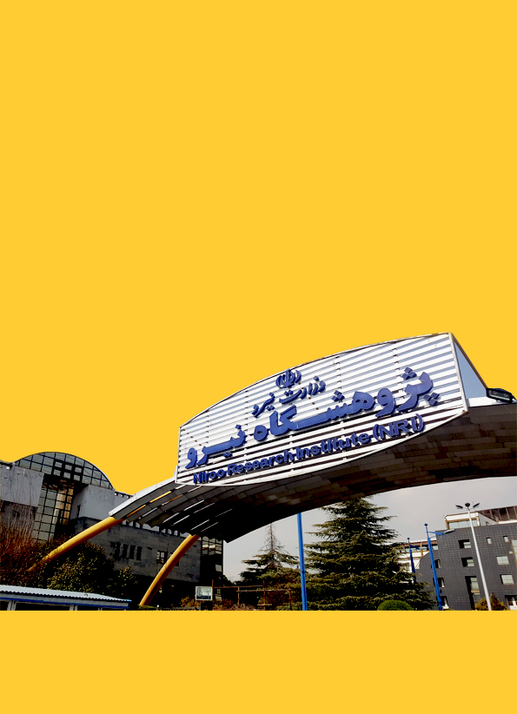

بــرق

بـرق

مـاهنـامه‌خبـری‌صنعت

سال اول، شماره سیزدهم، اردیبهشت ماه 1401



سردبیر: دکتر اشکان ذوالریاستین

گردآوری، تنظیم و ویرایش : خدیجه محمدی

طراحی و صفحه‌آرایی: خدیجه محمدی

سایر همکاران: شقایق تاجیک، بهرام تسلیمی

بـسم الله الرحمن الرحیم

تهيه و تدوين: اداره روابط عمومي پژوهشگاه نيرو

تلفن: 021-88083381

ایمیل: [PR@nri.ac.ir](mailto:PR@nri.ac.ir)

وب‌سایت: nri.ac.ir

ماهنامه‌خبری‌صنعت‌بــرق

سال اول، شماره سیزدهم، اردیبهشت ماه 1401

ماهنـامـه خبـری صـنعـت بـرق

اداره روابط عمومی پژوهشگاه نیرو، به منظور مدیریت رسانه‌ای و اطلاع‌رسانی مهمترین اخبار صنعت برق و ارائه اطلاعات و اخبار به روز صنعت برق، نسبت به گردآوری و تدوین ماهنامه خبری صنعت برق اقدام نموده است.

در این نشریه گزیده‌ای از مهمترین اخبار صنعت برق، از مهمترین رسانه‌های خبری و پایگاه‌های اطلاع رسانی حوزه انرژی کشور گردآوری و جهت آگاهی همکاران ارائه گردیده است.

از عموم پژوهشگران و همکاران ارجمند در حوزه‌های کاری مختلف پژوهشگاه نیرو، درخواست می‌گردد چنانچه خبری درخور در حوزه فعالیت خود در رسانه‌های خبری کشور روئت نمودند، نسبت به ارسال لینک خبر به آدرس PR@nri.ac.ir جهت بهره‌برداری سایر همکاران و در ج در ماهنامه خبری صنعت برق ارسال فرمایند.

|  |  |
| --- | --- |
| فهرست مطالب | صفحه |
| [**کنفرانس سرمایه‌گذاری برق و انرژی‌های تجدیدشونده در سوریه برگزار شد**](https://www.irna.ir/news/84691766/اهتمام-وزارت-نیرو-برای-دسترسی-مردم-به-آب-و-برق-پایدار-در-دولت) | 3 |
| **دستورالعمل اجرایی حفظ پایداری شبکه سراسری برق کشور در ایام گرم سال ابلاع شد** | 3 |
| **با توسعه دانش‌بنیان در حوزه برق و انرژی کشور از ساخت نیروگاه‌های جدید بی‌نیاز می‌شود** | 4 |
| [**10 هزار مگاوا**](https://www.irna.ir/news/84682756/شرکت-توسعه-منابع-آب-به-جمع-سازمان-های-توسعه-ای-پیوست)**ت انرژی تجدیدپذیر در دولت سیزدهم تولید خواهد شد** | 5 |
| **نصب سیستم مدیریت بار در ساختمان‌های وزارت نیرو انجام شد** | 7 |
| **مجلس از عملکرد وزارت نیرو در مورد توسعه ظرفیت‌های صنعت برق تفحص می‌کند** | 7 |
| **با صدور احکام جداگانه‌ای توسط وزیر نیرو؛ اعضای شورای راهبری توسعه مدیریت وزارت نیرو منصوب شدند** | 8 |
| **نمایندگان وزارت صمت را مکلف به احداث نیروگاه‌های حرارتی جهت تامین برق پایدار مشترکان صنعتی کردند** | 9 |
| **مجلس تمامی دستگاه‌ها را مکلف به کاهش مصرف برق تا حداقل 25 درصد کرد** | 10 |
| **آیین نامه اجرایی تعیین سقف و نحوه برگزاری مناقصه بیمه خسارات مالی و جانی مشترکان گاز وبرق ابلاغ شد** | 11 |

# برگزاری کنفرانس سرمایه‌گذاری برق و انرژی‌های تجدیدشونده در سوریه

# پایگاه اطلاع‌رسانی وزارت نیرو 29/02/1401

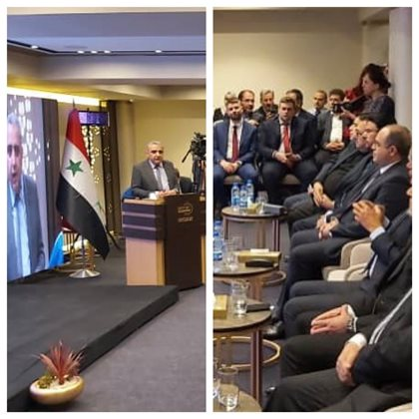راه‌های تقویت و تسهیل سرمایه‌گذاری ایران در سوریه در صنعت برق و تجدیدشونده‌ها با حضور مدیرعامل شرکت مادر تخصصی ساتکاب در کنفرانس سرمایه‌گذاری برق و انرژی‌های تجدیدشونده در سوریه بررسی شد.

به گزارش پایگاه اطلاع‌رسانی وزارت نیرو (پاون)، به دنبال دعوت وزیر برق سوریه از وزیر نیروی جمهوری اسلامی ایران جهت حضور در «کنفرانس سرمایه‌گذاری برق و انرژی‌های تجدیدشونده»، "مجتبی اکبری" رئیس هیئت مدیره و مدیرعامل شرکت مادر تخصصی ساتکاب به‌عنوان نماینده وزیر نیرو در این مراسم حضور یافت.

بر اساس این گزارش، ارائه راهکارهای کاربردی جهت تسهیل و تقویت سرمایه‌گذاری در حوزه انرژی به ویژه صنعت برق از جمله مواردی بود که با حضورِ مقامات بلندپایه کشورهای حاضر در این کنفرانس به آن پرداخته شد.

این گزارش همچنین حاکی است، مدیرعامل شرکت مادر تخصصی ساتکاب، با شرکت در کنفرانس سرمایه‌گذاری برق و انرژی‌های تجدیدشونده که با حضور مقامات بلندپایه سوریه چون؛ «وزیر برق»، «وزیر نفت»، «نماینده ویژه بانک مرکزی»، «معاون وزیر اقتصاد» در دمشق برگزار شد، فرآیند سرمایه‌گذاری در سوریه در بخش انرژی با حضور بخش خصوصی و دولتی را بررسی کردند.

# [دستورالعمل اجرایی حفظ پایداری شبکه سراسری برق کشور در ایام گرم سال ابلاغ شد](https://www.ilna.news/بخش-%D8%A7%D9%82%D8%AA%D8%B5%D8%A7%D8%AF%DB%8C-4/1231153-%D8%AF%D8%B3%D8%AA%D9%88%D8%B1%D8%A7%D9%84%D8%B9%D9%85%D9%84-%D8%A7%D8%AC%D8%B1%D8%A7%DB%8C%DB%8C-%D8%AD%D9%81%D8%B8-%D9%BE%D8%A7%DB%8C%D8%AF%D8%A7%D8%B1%DB%8C-%D8%B4%D8%A8%DA%A9%D9%87-%D8%B3%D8%B1%D8%A7%D8%B3%D8%B1%DB%8C-%D8%A8%D8%B1%D9%82-%DA%A9%D8%B4%D9%88%D8%B1-%D8%AF%D8%B1-%D8%A7%DB%8C%D8%A7%D9%85-%DA%AF%D8%B1%D9%85-%D8%B3%D8%A7%D9%84-%D8%A7%D8%A8%D9%84%D8%A7%D8%BA-%D8%B4%D8%AF)

# خبرگزاری ایلنا 25/02/1401

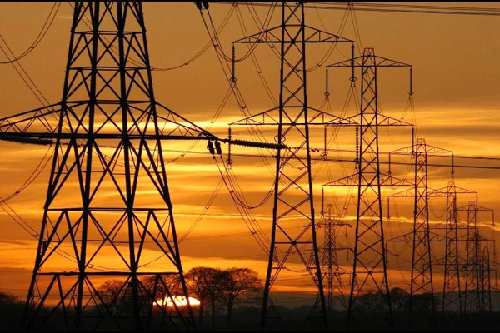به گزارش ایلنا به نقل از «پایگاه اطلاع‌رسانی دفتر هیئت دولت»، هیئت وزیران در جلسه مورخ ۱۸ اردیبهشت ۱۴۰۱، پیشنهاد وزارت نیرو مبنی بر «دستورالعمل اجرایی حفظ پایداری شبکه سراسری برق کشور در ایام گرم سال» را به تصویب رساند.

بر این اساس و به منظور حفظ پایداری شبکه سراسری برق کشور در ایام گرم سال به تشخیص وزارت نیرو، دستورات مرکز دیسپاچینگ ملی برق ایران (شرکت مدیریت شبکه برق ایران) برای کلیه مدیران برق و مشترکان بزرگ برق لازم الاجراست و استانداران و مدیران استانی موظفند ضمن ایجاد هماهنگی برای رعایت دقیق سهمیه برق ابلاغی دیسپاچینگ ملی برق ایران، از بروز هرگونه اختلال در بهره‌برداری از شبکه برق جلوگیری کنند.

همچنین کلیه دستگاه‌های اجرایی، بانک‌ها، نیروهای مسلح و نهادهای عمومی غیردولتی موظفند نسبت به کاهش مصرف برق در ساعات اداری به میزان حداقل ۳۰ درصد نسبت به مصرف دوره مشابه سال گذشته و در ساعات غیر اداری به میزان ۶۰ درصد مصرف جاری با اولویت خاموش کردن روشنایی غیرضروری و سامانه‌های سرمایشی اقدام کنند.

وزارت نیرو نیز موظف است با هماهنگی وزارت صنعت، معدن و تجارت نسبت به تعیین سهمیه برق مصرفی صنایع در دوره محدودیت شبکه برق اقدام کند. شرکت‌های برق منطقه‌ای و توزیع نیروی برق هم موظف به تأمین برق برابر با سهمیه تعیین شده می‌باشند.

در صورت عدم رعایت سهمیه‌های ابلاغی توسط مشترکان، علاوه بر افزایش بهای برق تا ۲ برابر تعرفه موجود برای میزان مصرف مازاد بر سهمیه تعیین شده، با اعلام قبلی نسبت به قطع برق آنها اقدام خواهند کرد.

همچنین کلیه دستگاه‌های اجرایی و صنایعی که دارای نیروگاه و مولدهای برق هستند، موظفند از ابتدای اردیبهشت تا پایان شهریورماه نسبت به تولید حداکثری برق و انتقال مازاد آن به شبکه سراسری اقدام کنند.

وزارت نیرو موظف به خرید برق تزریقی این نیروگاه‌ها به شبکه و وزارت نفت موظف به تأمین سوخت گاز و مایع مورد نیاز این نیروگاه‌ها و مولدها در بازه فوق است. صرفاً بخشی از سوختی که جهت تحویل برق به شبکه با تأیید وزارت نیرو مصرف می‌شود، شامل تعرفه نیروگاهی می‌شود.

سازمان صدا و سیمای جمهوری اسلامی ایران نیز با همکاری وزارت نیرو به صورت مستمر نسبت به اطلاع رسانی مؤثر، آگاه‌سازی عمومی و آموزش روش‌های کاهش مصرف برق به ویژه در شبکه‌ها و ساعات پربیننده اقدام می‌کند.

شرکت‌های توزیع نیروی برق هم موظفند برق مشترکان خانگی پرمصرف را با تأیید وزارت نیرو از طریق شمارشگرهای هوشمند یا سایر روش‌ها محدود و در صورت عدم رعایت اخطارها، با اطلاع قبلی نسبت به قطع برق آنها اقدام کنند.

رده‌های نیروهای مسلح که دارای مأموریت‌های خاص می باشند، پس از اخذ مجوز از ستاد کل نیروهای مسلح، از احکام این آیین‌نامه مستثنی هستند.

# مخبر: توسعه دانش‌بنیان در حوزه برق و انرژی، کشور را از ساخت نیروگاه‌های جدید بی‌نیاز می‌کند

# پایگاه خبری برق نیوز 25/02/1401

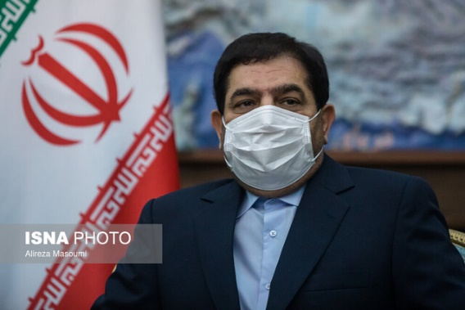جلسه ستاد ویژه رفع موانع، تقویت و توسعه شرکت‌های دانش‌بنیان با محوریت وزارت نیرو بعدازظهر امروز (یکشنبه) به ریاست معاون اول رئیس جمهور برگزار و بر بکارگیری شرکت‌های دانش‌بنیان در راستای بهینه‌سازی آب و برق در کشور تاکید شد.

به گزارش ایسنا، محمد مخبر در این جلسه که با حضور وزیر نیرو و معاون علمی و فناوری رئیس جمهور برگزار شد، گفت: بهره‌گیری از تجهیزات و دستگاه‌های قدیمی در نیروگاه‌ها و همچنین اتلاف انرژی در بخش مصارف خانگی و صنعتی باعث شده تا چند برابر نیاز، برق در کشور تولید شود که قاعدتاً با استفاده از ظرفیت شرکت‌های دانش‌بنیان می‌توان در مسیر بهینه‌سازی تولید و مصرف انرژی در کشور و همچنین جلوگیری از خاموشی‌ها و قطعی برق در ساعات اوج مصرف حرکت کرد.

وی خاطر نشان کرد: اگر بتوانیم در بحث خدمات و تجهیزات و نیروگاه‌ها و همچنین نحوه مصرف برق در کشور در مسیر دانش‌بنیان حرکت کنیم قطعا در سال‌های آتی نیازی به ساخت نیروگاه‌های جدید برق نخواهیم داشت و در عین بالا رفتن راندمان، کسری‌ها در منازل، کارخانه‌های بزرگ و بخش کشاورزی را جبران خواهد کرد.

معاون اول رئیس جمهور همچنین کاهش قیمت تمام شده و صرفه‌جویی در زمان و بهبود کیفیت خدمات را از مزایای بهره‌گیری از شرکت‌های دانش‌بنیان در صنعت آب و برق کشور برشمرد و گفت: بهره‌گیری از ظرفیت شرکت‌های دانش‌بنیان نیاز به یک تغییر ریل در کشور بویژه در بخش‌ها و وزارت‌خانه‌های فنی و خدماتی دارد.

مخبر همچنین از معاون علمی و فناوری رئیس جمهور خواست تا پس از مشخص کردن وظایف و تکالیف وزارتخانه‌های مختلف در راستای دانش‌بنیان‌سازی، یک برنامه اجرایی بصورت برنامه‌ریزی زمان‌بندی شده و گزارش از اقدامات و فعالیت‌های دولت در راستای تحقق منویات مقام معظم رهبری در خصوص اقتصاد دانش‌بنیان تهیه کند.

معاون اول رئس‌جمهور با اشاره به برخی الزامات مورد نیاز برای حضور قوی تر شرکت‌های دانش‌بنیان در حوزه انرژی کشور، تصریح کرد: باید با اصلاحات ساختاری در جهت حکمرانی شرکت‌های دانش‌بنیان در حوزه آب و برق گام برداریم که پس از دستیابی به این مهم، وزارتخانه نیرو می‌تواند به الگویی برای سایر بخش‌های دولت تبدیل شود.

وی همچنین در بخش دیگری از سخنان خود با اشاره به اجرای طرح مردمی‌سازی و توزیع عادلانه یارانه‌ها بر بکارگیری شرکت‌های دانش‌بنیان در حوزه توزیع اقلام و کالاهای اساسی به منظور کاهش قیمت تمام شده مصرف کننده تاکید کرد.

علی اکبر محرابیان وزیر نیرو نیز در این جلسه گفت: با همکاری معاونت علمی و فناوری رئیس جمهور ریل‌گذاری فعالیت‌های وزارتخانه نیرو برای سال‌های آتی در راستای بهره‌گیری از ظرفیت‌های علم و فناوری و شرکت‌های دانش‌بنیان و بصورت یک برنامه مستمر تهیه شده است.

وی با بیان اینکه با همکاری وزارت نیرو و معاونت علمی و فناوری ریاست جمهوری، فعالیت مجموعه شرکت‌های دانش‌بنیان در صنعت آب و برق بصورت چشمگیری افزایش داشته است، تصریح کرد: با این اقدامات علاوه بر ایجاد کسب و کارهای نوین، نرخ اشتغال‌زایی و رشد اقتصادی کشور افزایش خواهد داشت.

وی با اشاره به اثرات حضور شرکت‌های دانش‌بنیان در صنعت آب و برق و جلوگیری از اتلاف انرژی در کشور افزود: با همکاری مجموعه شرکت‌های دانش‌بنیان در زمینه ساخت و تغییرات در کولرهای آبی می‌توان تا ۵۰ درصد مصرف برق و ۳۰ درصد مصرف آب و در مجموع ۶ هزار مگاوات کاهش و ۶ میلیارد دلار صرفه‌جویی اقتصادی داشت.

در این جلسه گزارش معاونت علمی و فناوری ریاست جمهوری از چگونگی اجرای رویکردهای تحولی و اهداف اصلی برنامه توسعه دانش‌بنیان در حوزه توسعه زیست بوم نوآوری و کارآفرینی، بومی‌سازی حلقه‌های استراتژیک و ایجاد تقاضا برای شرکت‌های موجود و همچنین شکل‌دهی به پارادایم‌های نوآورانه و حمایت از پروژه‌های پرچم‌دار ملی در صنعت آب و برق ارائه شد.

از جمله موارد و رویکردهای مهم توسعه دانش‌بنیان در صنعت آب و برق می‌توان به راه‌اندازی پارک علم و فناوری نیرو، تقویت و توسعه نهاد تخصصی مالی در صنعت آب و برق، راه‌اندازی کارخانجات نوآوری، راه‌اندازی شتاب‌دهنده‌ها و تقویت واحدهای تحقیق و توسعه، کانون‌های منطقه‌ای زیست بوم نوآوری نیرو، واگذاری حق بهره‌برداری از نتایج فعالیت‌های تحقیقاتی، استفاده از ظرفیت‌های دانشگاه‌ها، حمایت از توسعه فناوری و بازارسازی محصولات دانش‌بنیان، بهینه‌سازی آب، انرژی و محیط زیست، طرح‌های پیشران صنعت آب و برق، دانش‌بنیان کردن وزارت نیرو و مشارکت و حمایت وزارت نیرو از فعالیت‌های دانش‌بنیان اشاره کرد.

10[هزار مگاوات انرژی تجدیدپذیر در دولت سیزدهم تولید خواهد شد](https://www.irna.ir/news/84750410/۱۰-هزار-مگاوات-انرژی-تجدید-پذیر-در-دولت-سیزدهم-تولید-خواهد-شد)

# خبرگزاری ایرنا 22/02/1401

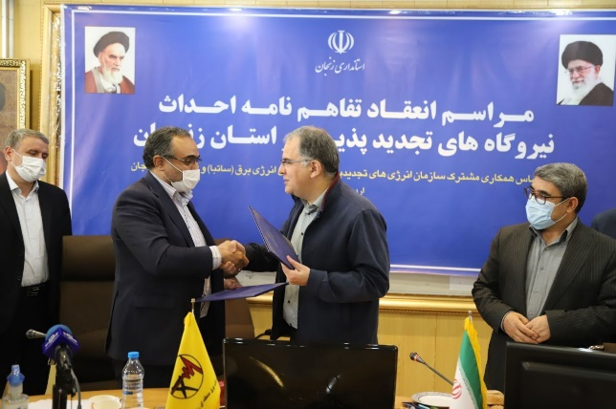زنجان - ایرنا - معاون وزیر نیرو و رئیس سازمان انرژی‌های تجدیدپذیر و بهره‌وری انرژی برق (ساتبا) گفت: طبق هدف‌گذاری انجام شده در دولت سیزدهم ۱۰ هزار مگاوات انرژی تجدیدپذیر در سطح کشور تولید خواهد شد که سهم سال ۱۴۰۱ با کمک مجلس تصویب شده است.

به گزارش خبرنگار ایرنا، محمود کمانی روز پنجشنبه در مراسم انعقاد تفاهم‌‍نامه احداث نیروگاه‌های  تجدیدپذیر در استان زنجان با اشاره به احداث نیروگاه‌های خورشیدی در سطح کشور گفت: بر این اساس  ایجاد چهار هزار مگاوات نیروگاه خورشیدی به تصویب رسید که مجوزهای لازم آن از شورای اقتصاد اخذ شده و همچنین منابع لازم برای ایجاد زیرساخت‌های مورد نیاز در بودجه ۱۴۰۱ دیده شده است.

این مسئول از مجموعه‌های سرمایه‌گذار در این حوزه به ویژه برق منطقه‌ای، توزیع نیروی برق و  استانداری خواست در این حوزه همکاری و مشارکت بیشتری داشته باشند و به عبارتی از فرصت بوجود آمده نهایت استفاده را داشته باشند.

معاون وزیر نیرو و رئیس سازمان انرژی‌های تجدیدپذیر و بهره‌وری انرژی برق (ساتبا) با بیان اینکه در زمان حاضر تضمین  و اسناد مناقصه این مهم، نهایی شده است، ادامه داد: آن چیزی که در بحث اسناد و مناقصه مهم  بوده ساختگاه‌ها است.

وی با اشاره به اینکه در این مدل ما ساختگاه‌ها را به مناقصه می‌گذاریم، اظهار داشت: در مدل‌های قبلی سرمایه‌گذار خود به تامین زمین  و اخذ مجوزهای لازم اقدام می‌کرد که در این مدل با کمک استانداری‌ها، برق منطقه‌ای توزیع نیروی برق این ساختگاه‌ها را مشخص می‌کنیم و آنها را به مناقصه می‌گذاریم.

کمانی در خصوص اجرای این مدل افزود: حین این کار ویژگی‌های لازم برای انتخاب زمین نیروگاه‌های تجدیدپذیر مدنظر قرار می‌گیرد از جمله تبدیل پتانسیل به انرژی، کیفیت برخورداری لازم برای اتصال به شبکه فعال، نبود معارض زمین و مباحث دیگری را در بر می‌گیرد.

وی با بیان اینکه وقتی ساختگاه‌ها به مناقصه گذاشته می‌شود، تفاهم‌نامه‌ای با استانداری‌ها به امضا می‌رسد، گفت: معنی انجام این کار این است مجموعه حاکمیتی زمین را در اختیار سرمایه‌گذار قرار می‌دهد و از این مجموعه پذیرفتنی نیست که یک نهاد اعلام کنند که زمین مورد نظر دچار مشکلاتی است.

این مسئول از متولیان امر خواست در مرحله نهایی همان مشخص شدن ساختگاه‌ها همکاری‌های لازم داشته باشند تا با تائید مهمترین مسئول استانی کارها شتاب بیشتری داشته باشد.

معاون وزیر نیرو گفت: در برنامه هدف‌گذاری شده برای چهار سال آینده علاوه بر توسعه نیروگاه‌های خورشیدی، سه هزار مگاوات نیروگاه بادی و سه هزار مگاوات نیروگاه‌های خودتامین صنعتی برنامه‌ریزی شده که در حال اجرا است.

این مسئول با تاکید بر حمایت دولت از سرمایه‌گذاران نیروگاه‌های نوین، گفت: در راستای تامین زمین متقاضیان را پشتیبانی می‌کنیم و در این خصوص  کارخانه‌ها و واحدهای تولیدی و صنعتی می‌توانند پیش قدم شده و از این فرصت برای تامین برق موردنیاز واحد خود بهره مند شوند.

معاون وزیر نیرو و رئیس سازمان انرژی‌های تجدیدپذیر و بهره‌وری انرژی برق (ساتبا)، هدف از انعقاد این تفاهم‌نامه را شناسایی ساختگاه‌های مناسب برای احداث نیروگاه‌های تجدیدپذیر و پاک در استان زنجان به منظور تسهیل امور و ترغیب سرمایه‌گذاران با هدف تامین برق پایدار در کشور، ارتقاء و افزایش ظرفیت تولید انرژی از منابع تجدیدپذیر با توسعه زنجیره تولید تجهیزات تجدیدپذیر اعلام کرد.

کمانی همچنین ترویج فرهنگ عمومی بهینه‌سازی و ارتقای بهره‌وری برق از طریق تدوین برنامه‌های راهبردی و انجام اقدامات مشترک در سطح مشترکین برق خانگی، اداری و صنعتی را از دیگر اهداف این تفاهم‌نامه ذکر کرد.

وی خاطرنشان کرد: یکی دیگر از اهداف اجتماعی این تفاهم‌نامه مشارکت و حمایت از توانمند‌سازی اقشار کم برخوردار از طریق مدیریت احداث سامانه‌های خورشیدی کوچک مقیاس با همکاری استاندار، دستگاه‌ها و نهادهای حمایتی ملی، استانی و غیر دولتی به تعداد حداقل سه هزار سامانه پنج کیلو واتی در طول چهار سال در استان زنجان است.

**استاندار زنجان: سرمایه‌گذاری در حوزه انرژی پاک و تجدید پذیر ضروری است**

استاندار زنجان نیز در این مراسم گفت: سرمایه‌گذاری در حوزه انرژی پاک و تجدیدپذیر بیش از گذشته ضروری است که در این خصوص باید مقوله تحقیقات هم مورد توجه قرار گیرد.

وی افزود: انرژی پاک و تجدیدپذیر اهمیت زیادی دارد و از طرفی جهان از سال‌های خیلی گذشته از تولید انرژی متمرکز فاصله گرفته است؛ از این رو انتظار می‌رود این موضوع بصورت خاص در استان به ویژه از سوی صنایع مرتبط با انرژی های تجدید‌پذیر مورد توجه قرار گیرد.

افشارچی با بیان اینکه این تفاهم‌نامه باید جدی گرفته شود، افزود: متاسفانه در این  خصوص چندان پررنگ  نیستیم و در این میان  چهار هزار مگاوات در استان مستقر می‌شود که تلاش می‌کنیم به لحاظ لجستیک  آن را حل کنیم.

وی با بیان اینکه راندمان تولید انرژی خورشید در استان زنجان مناسب است، گفت: هر گونه حرکت مثبتی در توزیع و تولید انرژی توزیع یافته استقبال کنیم که  زنجان نیز از بخش آن را عهده‌دار شده است.

این مسئول با تاکید بر اینکه تولید انرژی توزیع یافته در کشور بار بزرگی را از دوش دولت برمی‌دارد، ادامه داد: باید از تکنولوژی انرژی‌های پاک پشتیبانی شود تا بخش خصوصی نیز وارد این عرصه شده و شروع به ساخت نیروگاه‌های انرژی پاک کنند.

افشارچی با بیان اینکه زنجان این ظرفیت این را دارد که قطب انرژی‌های پاک شود، خاطر نشان کرد: استان زنجان برای پیشبرد نیروگاه‌های تجدیدپذیر مشتاق است.

وی با اشاره به اینکه وقتی ساختگاه‌ها به مناقصه گذاشته می‌شود، سرمایه‌گذار آن را انتخاب می‌کند، اضافه کرد: بر این اساس با ایجاد تنوعی تلاش شده سرمایه‌گذار متناسب با توان مالی خود به انتخاب ساختگاه مدنظر خود اقدام کند و در واقع سرمایه گذاری کنند.

# نصب سیستم مدیریت بار در ساختمان وزارت نیرو انجام شد

# پایگاه اطلاع‌رسانی وزارت نیرو 21/02/1401

در راستای گذر از پیک تابستان 1401 ؛دستگاه مدیریت هوشمندبار IOT بروی سیستم های سرمایشی ساختمان وزارت نیرو نصب شد.

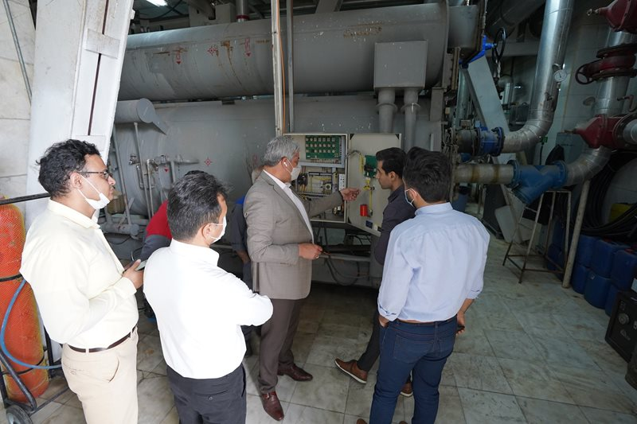به گزارش اطلاع‌رسانی وزارت نیرو (پاون)، در راستای مدیریت مناسب جهت‌گذر از پیک تابستان 1401 و مطابق سیاست‌های کلان صنعت برق، دستگاه مدیریت هوشمند بار در بستر IOT بروی سیستم‌های سرمایشی ساختمان وزارت نیرو نصب شد.

"نقی اکبرپور" مدیر دفتر نظارت بر مولدهای مقیاس کوچک، تولید پراکنده و انرژی‌های نو شرکت توزیع نیروی برق تهران بزرگ در این خصوص با اشاره به آغاز موج گرمای بهاری، اجرای برنامه‌های مرتبط با کنترل بار و نصب دستگاه‌های مدیریت هوشمند بار در بستر "IOT" را یکی از مهم‌ترین اهداف این شرکت درسطح ارگان‌های مهم پایتخت دانست که نقش بسزایی در مدیریت مصرف انرژی در پیک تابستان 1401 خواهد داشت.

این گزارش می‌افزاید، سیستم مدیریت  هوشمند بارIOT   بروی تجهیزات سرمایشی مشترکان نصب شده و با استفاده از اینترنت و تکنولوژی‌های روز به همراه قابلیت کنترل از راه دور امکان کاهش پیک بار را فراهم می‌کند به طوری که تجهیزات نصب شده مشترکان به طور مستقیم سیگنالی را از طرف شرکت توزیع دریافت کرده و استراتژی قطع بار را بدون دخالت مشترکان انجام می‌دهند.

مجلس از عملکرد وزارت نیرو در مورد توسعه ظرفیت‌های صنعت برق تفحص می‌کند

# خبرگزاری ایسنا 20/02/1401

نمایندگان مجلس شورای اسلامی با تحقیق و تفحص از نحوه عملکرد وزارت نیرو درباره توسعه ظرفیت نیروگاهی برق کشور در سال ۱۳۹۲ تا ۱۴۰۰ موافقت کردند.

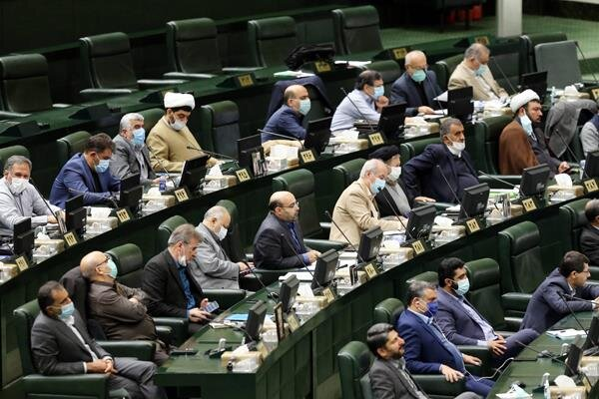به گزارش ایسنا، در جلسه علنی امروز مجلس شورای اسلامی، علیرضا ورناصری نماینده مردم مسجد سلیمان، تقاضای تحقیق و تفحص از نحوه عملکرد وزارت نیرو درباره توسعه ظرفیت نیروگاهی برق کشور در سال ۱۳۹۲ تا ۱۴۰۰ برق کشور را مطرح کرد و نمایندگان با ۱۶۰ رای موافق، ۲۹ رای مخالف و ۸ رای ممتنع از مجموع ۲۲۸ نماینده حاضر با انجام تفحص موافقت کردند.

محورهای تحقیق و تفحص از نحوه عملکرد وزارت نیرو درباره توسعه ظرفیت نیروگاهی برق کشور در سال ۱۳۹۲ تا ۱۴۰۰ به شرح زیر است:

۱- عدم اجرای بند «ب» ماده (۴۴) قانون برنامه پنج‌ساله ششم توسعه مبنی بر صدور موافقت اصولی برای ایجاد نیروگاه‌ها با بازدهی پنجاه و پنج تا شصت درصد (۵۵% تا۶۰%)

۲- عدم اجرای بند «ت» ماده (۴۸) قانون برنامه پنج‌ساله ششم توسعه مبنی بر افزایش توان تولید برق تا بیست و پنج هزار مگاوات

۳- عدم اجرای ماده (۴۹) قانون برنامه پنج‌ساله ششم توسعه مبنی بر تشکیل بازار منطقه‌ای و ایجاد قطب(هاب) منطقه‌ای برق

۴- عدم اجرای ماده (۵۰) قانون برنامه پنج‌ساله ششم توسعه مبنی بر افزایش سهم نیروگاه‌های تجدیدپذیر و پاک به حداقل پنج‌درصد(۵%) ظرفیت برق کشور

#### [با صدور احکام جداگانه‌ای توسط وزیر نیرو؛](https://www.irna.ir/news/84739117/اعضای-شورای-راهبری-توسعه-مدیریت-وزارت-نیرو-منصوب-شدند) [اعضای شورای راهبری توسعه مدیریت وزارت نیرو منصوب شدند](https://www.irna.ir/news/84739117/اعضای-شورای-راهبری-توسعه-مدیریت-وزارت-نیرو-منصوب-شدند)

# خبرگزاری ایرنا 11/02/1401

تهران- ایرنا- وزیر نیرو با صدور احکام جداگانه‌ای اعضای شورای راهبری توسعه مدیریت وزارت نیرو را منصوب کرد.

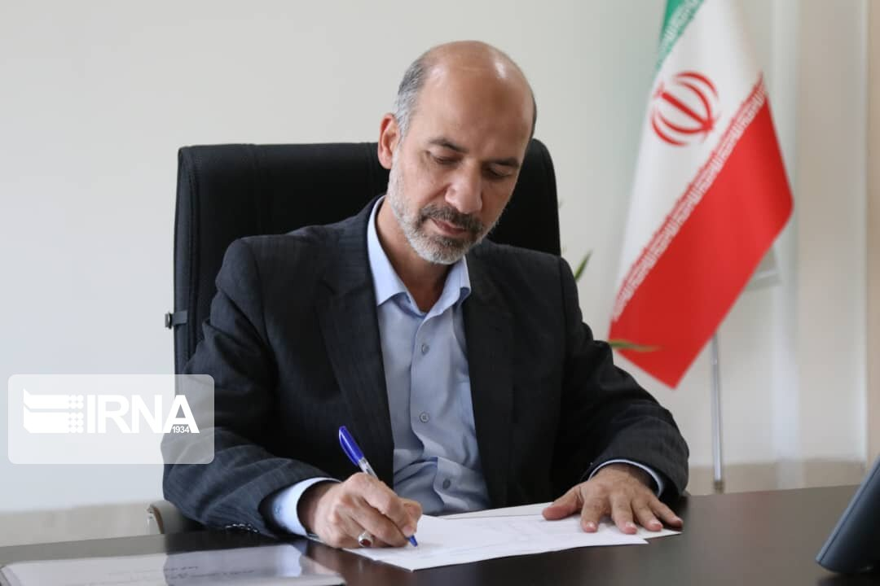به گزارش روز یکشنبه ایرنا از  وزارت نیرو، «علی‌اکبر محرابیان» با صدور احکام جداگانه‌ای «رضا انجم شعاع» (معاون تحقیقات و منابع انسانی)،‌ «احمد حیدری» (معاون حقوقی، پشتیبانی و مجلس)، «محسن بختیار» (معاون برنامه‌ریزی و اقتصادی)،‌ «افشین روغنی» (مشاور وزیر و مدیرکل دفتر وزارتی)، «محمود کمانی» (معاون وزیر و رئیس سازمان انرژی‌های تجدیدپذیر و بهره‌وری انرژی برق)، «مرتضی بخشایش» (مدیرکل دفتر توسعه مدیریت و تحول اداری)، «محمد شهرابی فراهانی» (مدیرکل دفتر توسعه منابع انسانی)، «عباس صدریان‌فر» (رئیس هیات مدیره و مدیرعامل شرکت سهامی سازمان آب و برق خوزستان) و «مریم کارگر نجفی» (مدیرکل دفتر بازرسی و مدیریت عملکرد) و «آزرم دهستانی» (مدیرکل دفتر فناوری اطلاعات، امنیت فضای مجازی و آمار) را به ‌عنوان اعضای شورای راهبری توسعه مدیریت وزارت نیرو منصوب کرد.

شورای راهبری توسعه مدیریت به استناد مصوبه شورای عالی اداری و در جهت راهبری برنامه‌های اصلاح و تحول در نظام اداری در دستگاه‌های اجرایی ایجاد شده‌ و رئیس شورای مذکور وزیر نیرو و دبیر آن معاون تحقیقات و منابع انسانی است.

دفتر توسعه مدیریت و تحول اداری وزارتخانه  نیز مسئولیت دبیرخانه شورای مذکور را بر عهده دارد.

# [نمایندگان وزارت صمت را مکلف به احداث نیروگاه‌های حرارتی جهت تأمین برق پایدار مشترکان صنعتی کردند](https://www.borna.news/بخش-%D8%B3%DB%8C%D8%A7%D8%B3%DB%8C-3/1324232-%D9%86%D9%85%D8%A7%DB%8C%D9%86%D8%AF%DA%AF%D8%A7%D9%86-%D9%88%D8%B2%D8%A7%D8%B1%D8%AA-%D8%B5%D9%85%D8%AA-%D8%B1%D8%A7-%D9%85%DA%A9%D9%84%D9%81-%D8%A8%D9%87-%D8%A7%D8%AD%D8%AF%D8%A7%D8%AB-%D9%86%DB%8C%D8%B1%D9%88%DA%AF%D8%A7%D9%87-%D9%87%D8%A7%DB%8C-%D8%AD%D8%B1%D8%A7%D8%B1%D8%AA%DB%8C-%D8%AC%D9%87%D8%AA-%D8%AA%D8%A3%D9%85%DB%8C%D9%86-%D8%A8%D8%B1%D9%82-%D9%BE%D8%A7%DB%8C%D8%AF%D8%A7%D8%B1-%D9%85%D8%B4%D8%AA%D8%B1%DA%A9%D8%A7%D9%86-%D8%B5%D9%86%D8%B9%D8%AA%DB%8C-%DA%A9%D8%B1%D8%AF%D9%86%D8%AF)

# خبرگزاری برنا 10/02/1401

نمایندگان مردم در خانه ملت وزارت صمت را مکلف به احداث نیروگاه‌های حرارتی جهت تأمین برق پایدار مشترکان صنعتی کردند.

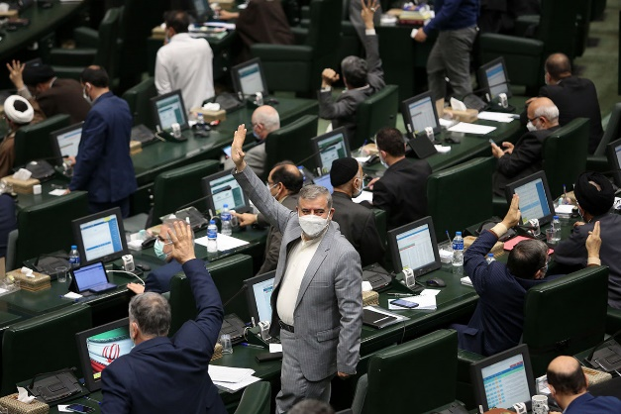به گزارش خبرگزاری برنا، نمایندگان در نشست علنی امروز (شنبه، 10 اردیبهشت ماه) مجلس شورای اسلامی در جریان بررسی گزارش کمیسیون انرژی در مورد طرح توسعه و مانع‌زدایی از صنعت برق کشور با پیشنهاد نصرالله پژمانفر مبنی بر الحاق یک عبارت به ماده 4 این طرح با 149 رأی موافق، 30 رأی مخالف و 14 رأی ممتنع از مجموع 220 نماینده حاضر در صحن موافقت کردند.

براساس پیشنهاده مطرح و الحاق شده به ماده 4 طرح مذکور؛ وزارت صمت موظف است فرآیند اخذ گواهی و برچسب انرژی را برای کلیه صنایع پیاده‌سازی کند و بر مبنای آن در راستای بهبود بهره‌وری انرژی اقدام کند.

نصرالله پژمانفر در تشریح پیشنهاد خود گفت: مصرف انرژی در شمال و جنوب کشور بسیار متفاوت است و به نسبت وضعیت آب و هوایی و جوی کشور تغییر می‌کند. وزارت صمت می‌تواند به مردم کمک کند که نسبت به استفاده از انرژی از کالاهای مناسب استفاده و آنها را انتخاب کنند. این کار از هدر رفت انرژی جلوگیری می‌کند و برچسب انرژی باید بر کلیه محصولات نصب شود.

در ماده 4  طرح نیز آمده است؛ وزارت صنعت، معدن و تجارت از طریق صنایع انرژی‌بر موضوع ماده (3) این قانون مکلف است برای تأمین برق پایدار مشترکان صنعتی، حداقل نه هزار (9000) مگاوات نیروگاه حرارتی با بازدهی حداقل پنجاه و پنج (55) درصد و هزار (1000) مگاوات نیروگاه تجدیدپذیر و پاک تا پایان سال 1404 از محل منابع داخلی صنایع مذکور احداث کند. در صورت عدم احداث، تأمین برق این صنایع در ماه‌های گرم سال در اولویت وزارت نیرو قرار نمی‌گیرد. وزارت نیرو مکلف است از تأمین برق این صنایع پشتیبانی و برق تولیدی مازاد آنها را منتقل کند. برق مازاد نیروگاه‌های فوق در بورس انرژی و یا به صورت قرارداد دو جانبه قابل فروش است. وزارت نفت مکلف است با هماهنگی وزارت نیرو سوخت مورد نیاز نیروگاه‌های مذکور را تأمین کند.

آیین نامه اجرایی این ماده مشتمل بر دستورالعمل نحوه تأمین سوخت این نیروگاه ها ظرف دو ماه پس از تاریخ لازم‌الاجرا شدن این قانون به پیشنهاد وزارتخانه‌های نفت، نیرو و صنعت، معدن و تجارت تهیه و به تصویب هیأت وزیران می رسد.

# مجلس تمامی دستگاه‌ها را مکلف به کاهش مصرف برق تا حداقل ۲۵درصد کرد

# خبرگزاری تسنیم 10/02/1401

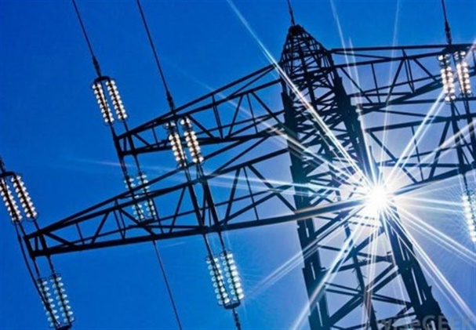نمایندگان مجلس شورای اسلامی دستگاه‌ها را مکلف کردند ظرف مدت ۲ سال مصرف برق خود را تا حداقل ۲۵درصد کاهش دهند.

به گزارش خبرنگار پارلمانی [خبرگزاری تسنیم](https://www.tasnimnews.com)، رسیدگی به طرح توسعه و مانع‌زدایی از صنعت برق در دستورکار جلسه امروز وکلای ملت در جلسه علنی مجلس شورای اسلامی قرار داشت.

نمایندگان در جریان رسیدگی به طرح توسعه و مانع‌زدایی از صنعت برق کشور، با ماده 13 این طرح با 165 رأی موافق، 2 رأی مخالف و 5 رأی ممتنع از مجموع 226 نماینده حاضر در جلسه موافقت کردند.

در ماده 13 این طرح آمده است: کلیه دستگاه‌های موضوع ماده (29) قانون برنامه پنج‌ساله ششم توسعه، مکلفند ظرف دو سال از تاریخ لازم الاجرا شدن این قانون شدت مصرف انرژی الکتریکی خود را حداقل تا بیست و پنج (25) درصد کاهش دهند. سازمان برنامه و بودجه کشور مکلف است مطابق قانون اصلاح الگوی مصرف انرژی مصوب 4/12/1389 و ماده (12) قانون رفع موانع تولید رقابت‌پذیر و ارتقای نظام مالی کشور مصوب 1/2/1394 اقدام به صدور گواهی صرفه‌جویی انرژی قابل عرضه در بورس انرژی کرده و این گواهی‌ها را در اختیار شرکت‌های خدمات انرژی صاحب صلاحیت قرار دهد تا صرف تأمین سرمایه در گردش طرح‌های صرفه‌جویی انرژی این شرکت‌ها در دستگاه‌های اجرایی فوق شود. پس از دو سال از تاریخ لازم‌الاجرا شدن این قانون، میزان صرفه‌جویی انرژی محقق‌نشده این دستگاه‌ها به‌نرخ متوسط خرید تضمینی برق تجدیدپذیر محاسبه شده و درآمد حاصل از آن برای حمایت از توسعه نیروگاه‌های تجدیدپذیر و برق آبی به مصرف می‌رسد.

همچنین در تبصره تأکید شد: شهرداری‌های کلان‌شهرها و شهرهای ساحلی مجازند حکم این ماده را از طریق خرید بیست و پنج (25) درصد برق مورد نیاز ساختمان‌های خود و نیز سازمان‌ها، شرکت‌ها، مؤسسه‌ها و تأسیسات وابسته و تابعه خود، با نرخ خرید برق تضمینی از نیروگاه‌های زباله‌سوز کلان‌شهرها و شهرهای ساحلی اجرا کنند. درآمد حاصل از این موضوع پس از کسر و واریز بهای عادی برق به حساب شرکت مادرتخصصی توانیر نزد خزانه‌داری کل کشور، باقیمانده آن برای احداث و تکمیل نیروگاه‌های زباله‌سوز در اختیار سازمان شهرداری‌ها و دهیاری‌های کشور قرار خواهد گرفت.

ابلاغ آیین‌نامه اجرایی تعیین سقف و نحوه برگزاری مناقصه بیمه خسارات مالی و جانی مشترکان گاز و برق

# روزنامه دنیای اقتصاد 04/02/1401

[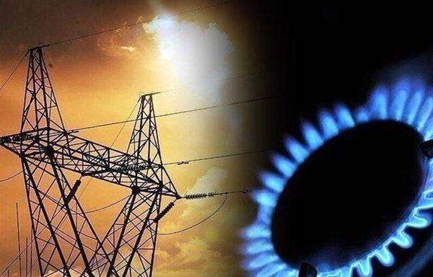](https://static4.donya-e-eqtesad.com/thumbnail/qdJRsH8PSTOA/vXJwwA1o8rIoZ7wrPHPV-QYqssTF6UH1BwhMCHO9O4SdbVkfXsgGziw3pDPbFNrulBH-hXHgenSPkchyUb3fFQ8Bvzddp2ShrRpHUJwm5iW7bpym50cJMg,,/04s1JiQRJtkI.jpg)هیئت وزیران در جلسه مورخ ۲۸ فروردین ۱۴۰۱ و در اجرای حکم مندرج در جزء (۱) بند (هـ) تبصره (۶) قانون بودجه سال ۱۴۰۱ کل کشور در خصوص تعیین سقف و نحوه برگزاری مناقصه جهت بیمه خسارات مالی و جانی مشترکان شهری و روستایی و سکونتگاهی عشایری گاز و برق، آیین‌نامه اجرایی مربوطه را به تصویب رساند.

با امضای معاون اول رئیس جمهور، آیین‌نامه اجرایی مربوط به تعیین سقف و نحوه برگزاری مناقصه جهت بیمه خسارات مالی و جانی مشترکان گاز و برق ابلاغ شد.

هیئت وزیران در جلسه مورخ ۲۸ فروردین ۱۴۰۱ و در اجرای حکم مندرج در جزء (۱) بند (هـ) تبصره (۶) قانون بودجه سال ۱۴۰۱ کل کشور در خصوص تعیین سقف و نحوه برگزاری مناقصه جهت بیمه خسارات مالی و جانی مشترکان شهری و روستایی و سکونتگاهی عشایری گاز و برق، آیین‌نامه اجرایی مربوطه را به تصویب رساند.

به موجب آیین‌نامه مذکور، سقف مبلغ مناقصه، معادل سقف اعتبارات مندرج در ردیف‌های مربوط در جدول شماره (۹) قانون بودجه سال ۱۴۰۱ کل کشور و شامل واحدهای مسکونی و تجاری در پایان سال ۱۴۰۰ با پوشش تمامی مشترکین جدید در قالب ۲۵ درصد افزایش یا کاهش حجم قرارداد منعقد شده است.

تعهدات خسارت‌های انسانی ناشی از آسیب‌ به واحدهای تجاری و مسکونی یکسان است و سایر شرایط مربوط به تعهدات بیمه‌گر و پرداخت خسارت، تابع قراردادهای منعقد شده با بیمه‌گر و بیمه‌گزار است.

بیمه‌گزار موظف است گزارش عملکرد این آیین‌نامه از قبیل حق بیمه وصولی و خسارت‌های پرداختی را در مقاطع زمانی سه ماهه به سازمان برنامه و بودجه کشور ارسال کند.

همچنین وزارتخانه‌های نفت و نیرو مکلفند گزارش مبالغ پرداختی شرکت‌های بیمه‌ای از محل منابع این جزء را از شرکت‌های مذکور اخذ و آن را به کمیسیون‌های برنامه و بودجه و محاسبات، انرژی مجلس شورای اسلامی، سازمان برنامه و بودجه کشور و وزارت امور اقتصادی و دارایی ارائه دهند.